华南农业大学期末考试参考答案（A卷）
2013-2014学年第 2学期 考试科目： 计算机组成原理
考试类型：（闭卷）考试 考试时间： 120 分钟

一、选择题（本大题共15小题，每小题2分，共30分）
1 | 2 | 3 | 4 | 5 | 6 | 7 | 8 | 9 | 10 | 11 | 12 | 13 | 14 | 15
C | C | A | D | A | B | D | B | C | D | D | C | A | A | D

二、填空题（本大题共5小题，每题2分，共10分）
  - 微程序设计级 ， 操作系统级
  - 01011001 ， 00100111
  - 010011111 ， 产生溢出了
  - (1) PC->IAR (2) C3, IARin (3) A->DAR (4)C13, DARin

三、计算题（本大题共3小题，共24分）
1.（10分）
解：顺序存储器和交叉存储器连续读出16个字的总信息量都为：
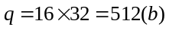 （2分）
顺序存储器读出16个字所需的时间为：
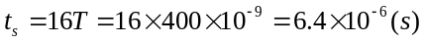 （2分）
交叉存储器读出16个字所需的时间为：
（2分）
顺序存储器和交叉存储器的带宽分别为：
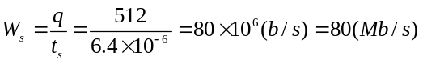 （2分）
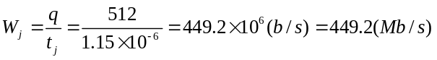 （2分）

2.（13分）
解：（1）对于各段时间不相同的流水线，时钟周期应T应取值为： （2分）
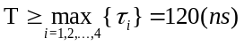
（2）执行81条指令的时空图如下所示： （3分）
空间s
 |  |  |  |  | 1 |  | 2 |  | 3 |  | 4 |  | 5 |  | 76 |  | 77 |  | 78 |  | 79 |  | 80 |  | 81
WB |  |  |  | 1 |  | 2 |  | 3 |  | 4 |  | 5 |  |  |  |  |  |  |  |  |  | 80 |  | 81
EX |  |  | 1 | 2 |  | 3 |  | 4 |  | 5 |  |  |  | … |  |  |  |  |  | 80 |  | 81
ID |  | 1 | 2 | 3 |  | 4 |  | 5 |  |  |  |  |  |  |  |  |  | 80 |  | 81
IF | 1 | 2 | 3 | 4 |  | 5 |  |  |  |  |  |  |  |  |  | 80 |  | 81
0 t₁ t₂ t₃ t₄ t₅ t₆ t₇ t₈ t₈₀ t₈₁ 时间t

（3）该流水线的实际吞吐率为： （4分）
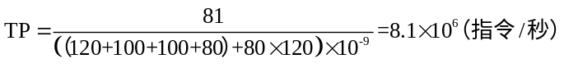
若假定各段流水段独立时间控制，上述计算方法上是对的。但若各段流水线都受相同的时钟信号控制，那么实际吞吐率如下：
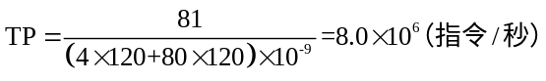
上述两种计算方法都对。
（4）相对于顺序执行，该流水线能获得多大的加速比为： （4分）
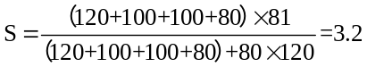
若假定各段流水段独立时间控制，上述计算方法上是对的。但若各段流水线都受相同的时钟信号控制，那么加速比为：
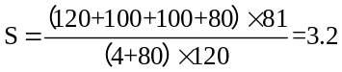
上述两种计算方法都对。

3.（12分）解：
有效记录长度为： 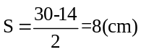 | （1分）
每面的磁道数量为：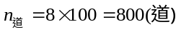 | （1分）
磁盘总记录面数为：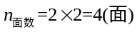 | （1分）

非格式化容量：
每个磁道的非格式化容量为： | （2分）
每面非格式化容量为： | (1.5分）
磁盘非格式化总容量为： | （1分）

格式化容量：
每个磁道的格式化容量为：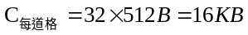 | （2分）
每面格式化容量为： | (1.5分）
磁盘格式化总容量为： | （1分）

四、分析题（本大题共3小题，共36分）
1.（12分）
解：（1）总共需要的芯片数为：
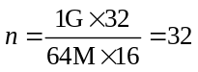（片） | （3分）
（2） 根据图1(a)和(b)，分析如下：
- 对于图1(a)，利用地址的高4位进行片选，属于顺序方式； | （1分）
- 对于图1(b)，利用地址的低4位进行片选，属于交叉方式； | （1分）
- 顺序方式中，相邻地址单元的数据放在同一组存储单元，各组间串行工作，不利于提升存储器的带宽。但某一组的故障不影响其它组，且容易通过添加模块来扩充容量。 | （1分）
- 交叉方式中，相邻地址单元的数据放在不同组中，各组可以并行工作，能较好提高存储器的带宽。但某一组出现故障，会影响存整个存储器的正常工作。 | （1分）
（3）图1(a)中组1的片选信号为Y₁，即当A₂₉~A₂₆为0001时选中该组。剩余的低26位A₂₅~A₀用于选择组1内的各单元，这些单元的编号全0开始，至全1结束，总共64M个单元。因此，组1的地址范围为(04000000) ₁₆~(07FFFFFF) ₁₆。 （3分）
（4）根据图1(c)可知，MDR用于存放从内存读出的数据，MAR用于存放内存单元的地址。由于内存条读出的数据是32位的，因此MDR的位数不能少于32位。又由于内存条的容量为1G，地址线数量为30位，因此MAR必须不低于30位。 （2分）
2. （13分）
解：（1）I1和I3存在RAW和WAW数据相关 （1.5分）
I1和I4存在RAW和WAR数据相关 （1.5分）
I2和I3存在RAW数据相关 （1分）
I3和I4存在RAW数据相关 （1分）
（2）I2和I3指令均采用了寄存器寻址方式； （1分）
I1和I4指令均采用了寄存器寻址方式； （1分）
I1和I4指令还采用了基址寻址方式。 （2分）

（3） （4分）
指令名称 | cond | F | I | opcode | S | Rn | Rd | operand2
I1 | 14 | 1 | - | 24 | - | 15 | 2 | 20
I3 | 14 | 0 | 0 | 4 | 0 | 1 | 2 | 2

上述2条指令，每正确编译一条，就给2分。

